**المادة: علوم فيزيائية وتكنولوجيا المؤسسة: رغيس محـــــــمـــــــــــــــــــــــــــــد الاقسام: 1م1**

**المدة :1ســـــــــــــــــــا السنة الدراسية:2017/2018**

**تقويم تشخيصي للسنة 1 متوسط**

**الاسم: اللقب:**

**التمرين الاول:**

**1/** انطلقت سيارة من مدينة الجزائر على الساعة 6h 12min وصلت إلى مدينة وهران على الساعة 12h 12min

- كم استغرقت هذه السيارة في السير بين المدينتين ؟

**................................................................................................................................................................................**

**2/حول مايلي :**

5 cm = …….. mm / 7 L =…….. mL / 2 cm = ………m

**التمرين الثاني:** سم العناصر الموضحة في الشكل-الوثيقة1- **:**

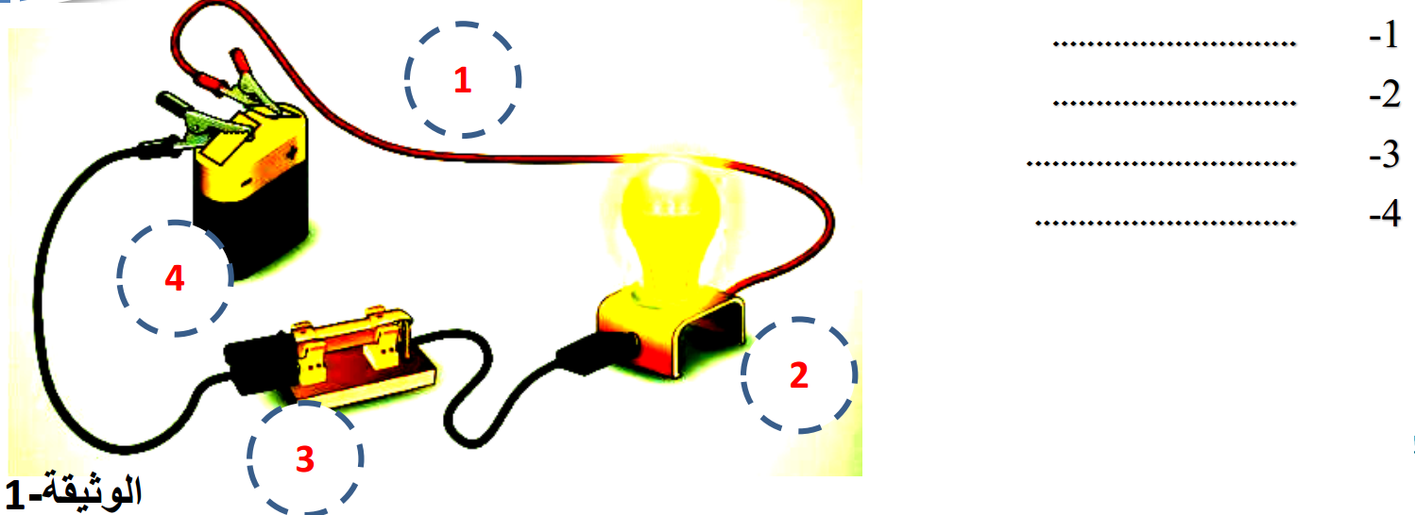

**التمرين الثالث : -**

